2024年10月吉日
お取引先様 各位
有限会社シサム工房
卸営業部
請求書紙発行の有料化について

拝啓 貴社ますますご清栄のこととお慶び申し上げます。
平素は格別のご愛顧を賜り厚く御礼申し上げます。

さて、これまで無料にてご提供しておりました紙での請求書発行につきまして、
2025年1月1日より有料とさせて頂く事となりました。

●有料化開始日：2025年1月1日以降の請求書発行分から開始
●発行手数料：当該請求書1通あたり150円（消費税別途）を加算のうえ
ご請求させていただきます。
繰越金額に伴う請求書発行(郵送)につきましても上記手数料を請求させていただきます。

永年に渡りご愛用いただいておりますお客様にご負担を強いる事を心よりお詫び申し上げます。大変ご迷惑お掛け致しますが、何卒ご理解賜りますようお願い申し上げます。

電子請求書発行は、引き続き、無料でご利用頂けます。
電子請求書への切替えにつきましては、随時ご対応をさせていただいておりますので、
今回の有料化のお知らせをご確認の上、再度、電子請求書への切替えをご検討くださいませ。
ご希望の方は、別紙【電子請求書への切替えお申込書】をご確認いただき早急に弊社までご連絡いただきます様お願いいたします。

不明点等ございましたら、下記、シサム工房卸営業部までご連絡ください。
敬具

有限会社シサム工房
卸営業部
TEL：075-712-2336
Emai：oroshi@sisam.jp
【電子請求書への切替えお申込書】

お名前
お電話番号
電子請求書を受信する
メールアドレス

● メールは複数アドレスへ送信することが可能です。必ずご覧いただけるメールアドレ
スをご記入ください。
● 電子請求書の件名は【請求書送付】シサム工房 でお送りいたします。
● 2025年1月1以降から、紙での請求書発行は手数料を加算させていただきます。
切替えをご希望の場合は下記いずれかの方法にて早急に弊社までご連絡ください。

<郵送またはFAXの場合> ＊こちらのお申込書をお送りください。
〒606-8221
京都市左京区田中西樋ノ口町94-2 有限会社シサム工房 卸営業部宛
FAX番号：075-707-2301 ＊お間違いのないようご注意願います。

<フォームによる回答の場合>
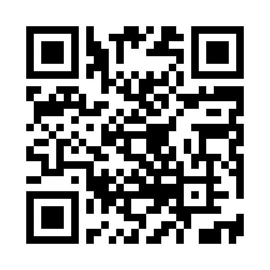
←お手持ちのスマートフォンからQRコードを読み取っていただくと
【電子請求書への切替えお申込みフォーム】へ回答していただく事が できます。

不明点等ございましたら、下記、シサム工房卸営業部までご連絡をお願いいたします。
以上

有限会社シサム工房
卸営業部
TEL：075-712-2336
Emai：oroshi@sisam.jp

